2018 | Plasty | Sklo
február | 22. február | 6. február
marec | 21. marec | 6. marec
apríl | 18. apríl | -
máj | 16. máj | 7. máj
jún | 20. jún | -
júl | 18. júl | -
august | 15. august | 7. august
september | 19. september | -
október | 17. október | -
november | 21. november | 5. november
december | 20. december | -
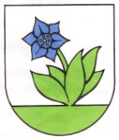
OBEC BODINÁ

Harmonogram vývozu separovaného odpadu – rok 2018

